虚线习题课　函数零点问题

题型1　求函数零点

例1　(1) 求函数*f*(*x*)＝*x*3－2*x*2－*x*＋2的零点；

(2) 求函数*f*(*x*)＝e2*x*＋*x*－1的零点．

【解析】(1) 令*f*(*x*)＝*x*3－2*x*2－*x*＋2＝(*x*－2)(*x*－1)(*x*＋1)＝0，解得*x*1＝－1，*x*2＝1，*x*3＝2，故函数零点为－1，1，2.

(2) 因为*f*′(*x*)＝2e2*x*＋1>0，所以*f*(*x*)在R上单调递增，而*f*(0)＝0，所以函数*f*(*x*)＝e2*x*＋*x*－1有且只有一个零点0.

题型2　判断零点个数

例2　已知函数*f*(*x*)＝*x*2＋*x*－2－ln *x*，试确定该函数零点的个数．

【解析】函数*f*(*x*)＝*x*2＋*x*－2－ln *x*的定义域为(0，＋∞)，则*f*′(*x*)＝2*x*＋1－＝＝，

令*f*′(*x*)>0*x*>，令*f*′(*x*)<00<*x*<，

即*f*(*x*)在上单调递减，在上单调递增，

则当*x*＝时，函数*f*(*x*)有极小值*f*＝－＋ln 2，无极大值，且*f*(*x*)的极小值即为最小值．

又有*f*>0，*f*＝－＋ln 2<0，*f*(e2)>0，

所以函数*f*(*x*)在，内各有一零点，

所以*f*(*x*)有两个零点．

变式　已知定义在上的函数*f*(*x*)＝sin *x*·(cos *x*＋1)－*mx*，则该函数的零点个数最多为(　　)

A. 1 B. 2 C. 3 D. 5

【答案】 C

【解析】令*g*(*x*)＝sin *x*(cos *x*＋1)，则*g*′(*x*)＝(2cos *x*－1)(cos *x*＋1)，当*x*∈时，*g*′(*x*)<0，*g*(*x*)为减函数；当*x*∈时，*g*′(*x*)>0，*g*(*x*)为增函数；当*x*∈时，*g*′(*x*)<0，*g*(*x*)为减函数．分别画出*y*＝*g*(*x*)＝sin *x*(cos *x*＋1)与*y*＝*mx*的图象，如图所示，则由图象知交点的个数最多为3，故该函数的零点个数最多为3.

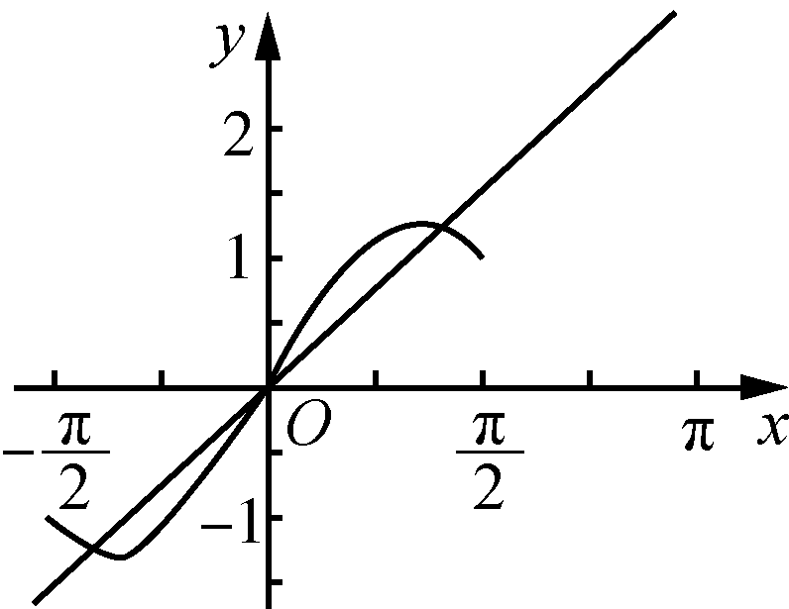(变式)

题型3　根据零点个数求参数

例3　已知函数g(x)＝＋*ln* x＋x－2－b(b∈R)在区间[e－1，e]上有两个零点，求实数*b*的取值范围．

【解析】因为*g*(*x*)＝＋ln *x*＋*x*－2－*b*，所以*g*′(*x*)＝＝，所以*g*(*x*)在[e－1，1]上是减函数，在(1，e]上是增函数．

因为*g*(*x*)在区间[e－1，e]上有两个零点，

所以

解得1<*b*≤＋e－1.

变式　已知函数*f*(*x*)＝*ax*＋*x* ln *x*在*x*＝1处取得极值．

(1) 求*f*(*x*)的单调区间；

(2) 若*y*＝*f*(*x*)－*m*－1在定义域内有两个不同的零点，求实数*m*的取值范围．

【解析】(1) 函数*f*(*x*)＝*ax*＋*x* ln *x*的定义域为(0，＋∞).*f*′(*x*)＝*a*＋ln *x*＋1.

因为*f*′(1)＝*a*＋1＝0，解得*a*＝－1.

当*a*＝－1时，*f*(*x*)＝－*x*＋*x* ln *x*，

即*f*′(*x*)＝ln *x*，令*f*′(*x*)>0，解得*x*>1；

令*f*′(*x*)<0，解得0<*x*<1.

所以*f*(*x*)在*x*＝1处取得极小值，*f*(*x*)的单调增区间为(1，＋∞)，单调减区间为(0，1).

(2) *y*＝*f*(*x*)－*m*－1在(0，＋∞)内有两个不同的零点，可转化为*y*＝*f*(*x*)与*y*＝*m*＋1的图象有两个不同的交点．

由(1)知，*f*(*x*)在(0，1)上单调递减，在(1，＋∞)上单调递增，*f*(*x*)min＝*f*(1)＝－1.

由题意得*m*＋1>－1，即*m*>－2.①

当0<*x*<e时，*f*(*x*)＝*x*(－1＋ln *x*)<0；

当*x*>e时，*f*(*x*)>0.

当*x*>0且*x*→0时，*f*(*x*)→0；

当*x*→＋∞时，显然*f*(*x*)→＋∞.

由图象可知*m*＋1<0，即*m*<－1，②

由①②可得－2<*m*<－1，

所以*m*的取值范围是(－2，－1).

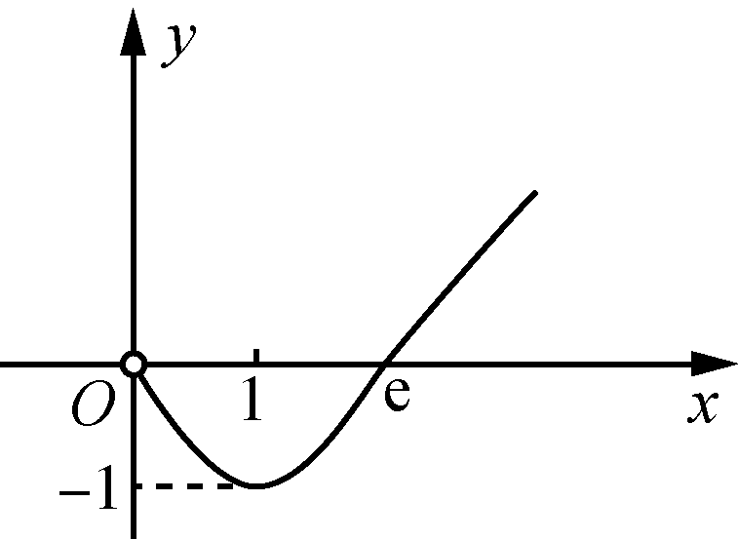(变式)

方法提炼：①研究函数零点情况，可以通过分析函数的单调性、最大值、最小值、变化规律等，明确函数图象的准确走势规律来获取；

②已知函数零点情况时，常通过分离参数法、分类讨论法等确定参数范围；

③确定函数零点具体范围时，需要依据零点存在性定理．

虚线练习部分

一、 单项选择题(每个5分，共20分)

1. 已知函数*f*(*x*)＝2*x*＋2*x*－5，则函数*f*(*x*)的零点所在区间为(　　)

　A. (0，1) B. (1，2) C. (2，3) D. (3，4)

【答案】 B

【解析】 经计算可知*f*(1)＝2＋2－5＝－1<0，*f*(2)＝4＋4－5＝3>0，根据零点存在性定理可得函数的零点所在区间为(1，2).

2. 已知函数*f*(*x*)＝sin *x*＋*x*3＋3*x*，则函数*f*(*x*)的零点个数为(　　)

A. 0 B. 1 C. 2 D. 3

【答案】 B

【解析】 易知*f*(*x*)＝sin *x*＋*x*3＋3*x*为奇函数，且*f*(0)＝0.当*x*>0时，*f*′(*x*)＝cos *x*＋3*x*2＋3>0恒成立，即*f*(*x*)在(0，＋∞)上单调递增，根据奇函数的对称性可知函数*f*(*x*)在(－∞，0)上单调递增，故函数*f*(*x*)在R上单调递增，*f*(0)＝0，即函数*f*(*x*)只有一个零点．

3. 函数*f*(*x*)＝*x*2－6*x*＋2e*x*的极值点所在的区间为(　　)

A. (0，1) B. (－1，0) C. (1，2) D. (－2，－1)

【答案】 A

【解析】 因为*f*(*x*)＝*x*2－6*x*＋2e*x*，所以*f*′(*x*)＝2*x*－6＋2e*x*，且函数*f*′(*x*)单调递增．又因为*f*′(0)＝－6＋2e0＝－4<0，*f*′(1)＝－4＋2e>0，所以函数*f*′(*x*)在区间(0，1)内存在唯一的零点，即函数*f*(*x*)的极值点在区间(0，1)内．

4. 已知函数*f*(*x*)＝，若关于*x*的方程*f*(*x*)－*m*＋1＝0恰好有2个不相等的实数根，则实数*m*的取值范围为(　　)

A. B. C. D.

【答案】 A

【解析】 *f*(*x*)＝，*f*′(*x*)＝，则当*x*>时，*f*′(*x*)<0，当0<*x*<时，*f*′(*x*)>0，即*f*(*x*)在上单调递增，在上单调递减，*f*(*x*)极大值＝*f*＝.函数*f*(*x*)的大致图象如图所示，若关于*x*的方程*f*(*x*)－*m*＋1＝0恰好有2个不相等的实数根，则0<*m*－1<，即1<*m*<1＋.

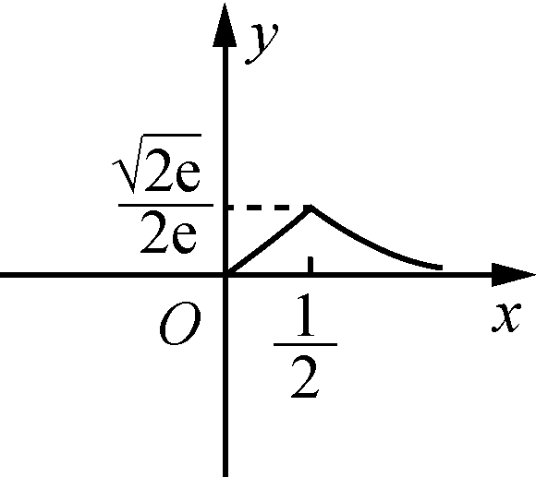

(第4题)

二、 多项选择题(每个5分，共15分)

5. 已知函数f(x)＝ax3＋bx2＋cx(a<0)的导函数y＝f′(x)的两个零点为1，2，则下列结论正确的有(　　)

*A*. abc<0 *B*. f(x)在区间[0，3]上的最大值为0

*C*. f(x)只有一个零点 *D*. f(x)的极大值是正数

【答案】 *BC*

【解析】 f(x)＝ax3＋bx2＋cx(a<0)，f′(x)＝3ax2＋2bx＋c，由题意得1，2是方程3ax2＋2bx＋c＝0的根，故b＝－a>0，c＝6a<0，故abc>0，故*A*错误；f(x)＝ax3－ax2＋6ax，显然f(x)在(－∞，1)上单调递减，在(1，2)上单调递增，在(2，＋∞)上单调递减，故f(x)在[0，1)上单调递减，在(1，2)上单调递增，在(2，3]上单调递减，而f(0)＝0，f(1)＝a<0，f(2)＝2a<0，f(3)＝a<0，故f(x)在[0，3]上的最大值是0，故*B*正确；函数f(x)的大致图象如图所示，故函数f(x)只有1个零点，故*C*正确，*D*错误．

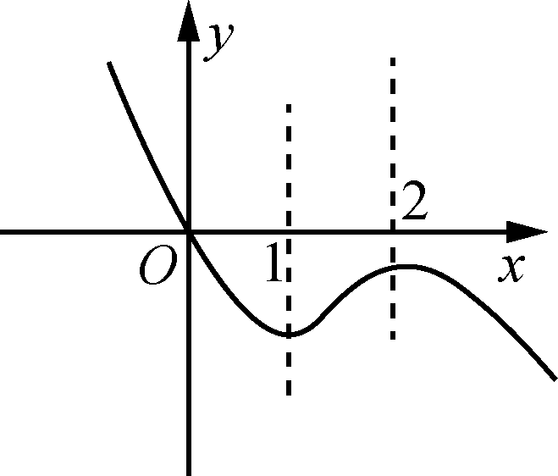

(第5题)

6. 满足h(x)＝f(x)－g(x)在(0，＋∞)上有唯一零点的有(　　)

*A*. f(x)＝*e*x，g(x)＝x＋1 *B*. f(x)＝*ln* x，g(x)＝x－1

*C*. f(x)＝*ln* (x＋1)，g(x)＝x *D*. f(x)＝*ln* ，g(x)＝＋1

【答案】 *ABD*

7. 已知函数f(x)＝*ln* x－mx有两个零点x1，x2，且x1<x2，则(　　)

*A*. 0<x1<1 *B*. x2>*e*

*C*. 0<m< *D*. x2－x1的值随m的增大而减小

【答案】 *BCD*

【解析】 由f(x)＝*ln* x－mx＝0，得*ln* x＝mx，即m＝(x>0).令g(x)＝，则g′(x)＝，则当x∈(0，*e*)时，g′(x)>0，当x∈(*e*，＋∞)时，g′(x)<0，故g(x)在(0，*e*)上单调递增，在(*e*，＋∞)上单调递减，当x＝*e*时，g(x)取得最大值为g(*e*)＝.又当x→0时，g(x)→－∞，当x→＋∞时，g(x)→0，作出函数g(x)的图象，如图所示，由图象可知：x2>*e*，0<m<，x2－x1的值随m的增大而变小．

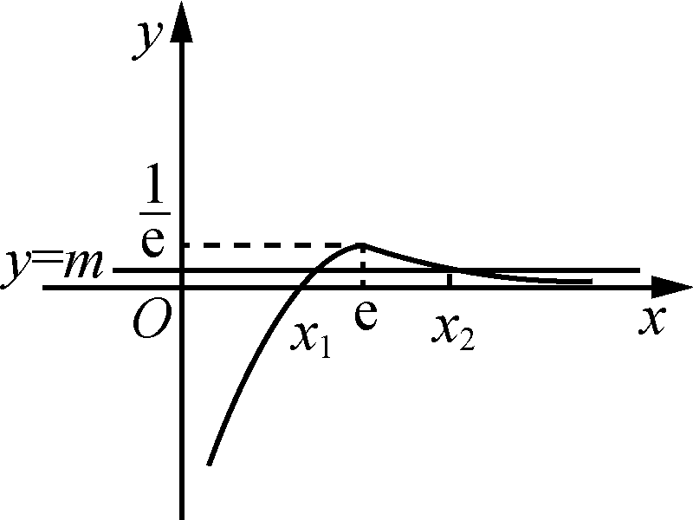

(第7题)

三、 填空题(每个5分，共15分)

8. 已知函数f(x)＝*ln* x＋x－2，则该函数的零点个数为________．

【答案】 1

【解析】 由函数f(x)＝*ln* x＋x－2，x>0，得f′(x)＝＋1>0，故函数f(x)是增函数，又因为f(1)＝－1<0，f(*e*)>0，所以函数f(x)的零点个数为1.

9. 若函数f(x)＝＋1(a<0)没有零点，则实数a的取值范围为________．

【答案】 (－*e*2，0)

【解析】 f′(x)＝＝(a<0).当x<2时，f′(x)<0；当x>2时，f′(x)>0，所以当x＝2时，f(x)有极小值f(2)＝＋1.若使函数f(x)没有零点，当且仅当f(2)＝＋1>0，解得a>－*e*2，因此－*e*2<a<0.

10. 若函数f(x)＝x3＋x2－ax－a(a>0)在(－2，0)内含有两个零点，则a的取值范围是________．

【答案】

【解析】 因为f(x)＝x3＋x2－ax－a，所以f′(x)＝x2＋(1－a)x－a＝(x－a)(x＋1)，因为函数f(x)＝x3＋x2－ax－a(a>0)在(－2，0)内含有两个零点，所以

解得0<a<.

四、 解答题(第11，12题各15分，第13题20分，共50分)

11. 已知函数f(x)＝2x *ln* x－x2＋1.求证：函数f(x)只有一个零点．

【解析】 因为函数f(x)的定义域为(0，＋∞)，

f′(x)＝2*ln* x＋2－2x.令g(x)＝f′(x)，

则g′(x)＝－2＝，令g′(x)＝0，

解得x＝1.

所以易知g(x)在(0，1)上单调递增，在(1，＋∞)上单调递减，所以g(x)≤g(1)＝0，即f′(x)≤0，

所以f(x)在(0，＋∞)上单调递减．

又因为f(1)＝0，所以f(x)有唯一的零点1.

12. 已知函数f(x)＝x3－x2－ax－2的图象过点A.

(1) 求函数f(x)的单调增区间；

(2) 若函数g(x)＝f(x)－2m＋3有3个零点，求m的取值范围．

【解析】 (1) 因为函数f(x)＝x3－x2－ax－2的图象过点A，

所以－4a－4a－2＝，解得a＝2.

即f(x)＝x3－x2－2x－2.

所以f′(x)＝x2－x－2.

由f′(x)>0，得x<－1或x>2.

所以函数f(x)的单调增区间是(－∞，－1)，(2，＋∞).

(2) 由(1)知f(x)极大值＝f(－1)＝－－＋2－2＝－，f(x)极小值＝f(2)＝－2－4－2＝－，

由数形结合可知，要使函数g(x)＝f(x)－2m＋3有三个零点，

则－<2m－3<－，解得－<m<.

所以m的取值范围为.

13. 已知函数f(x)＝ax2－1－2*ln* x(a∈R).

(1) 当*a*＝1时，求证：*f*(*x*)≥0；

(2) 若函数*f*(*x*)有两个零点，求实数*a*的取值范围．

【解析】 (1) 当*a*＝1时，*f*(*x*)＝*x*2－1－2ln *x*(*x*>0)，

*f*(1)＝0，*f*′(*x*)＝2*x*－＝.

当*x*∈(0，1)时，*f*′(*x*)<0；

当*x*∈(1，＋∞)时，*f*′(*x*)>0，

所以*f*(*x*)在(0，1)上单调递减，在(1，＋∞)上单调递增，所以当*x*＝1时，函数*f*(*x*)取得最小值，

所以*f*(*x*)≥*f*(1)＝0，即*f*(*x*)≥0.

(2) 由*f*(*x*)＝*ax*2－1－2ln *x*＝0，

得*a*＝.

设*h*(*x*)＝，

因为*f*(*x*)有两个零点，所以*a*＝*h*(*x*)有两个解．

*h*′(*x*)＝＝－，

由*h*′(*x*)>0，得ln *x*<0，所以0<*x*<1；

由*h*′(*x*)<0，得ln *x*>0，所以*x*>1，

所以函数*h*(*x*)在(0，1)上单调递增，在(1，＋∞)上单调递减，所以*h*(*x*)max＝*h*(1)＝1，

当*x*→0时，*h*(*x*)→－∞，当*x*→＋∞时，*h*(*x*)→0.

作出*h*(*x*)＝的草图，如图所示，

由*a*＝*h*(*x*)有两个解，可知0<*a*<1，故实数*a*的取值范围是(0，1).

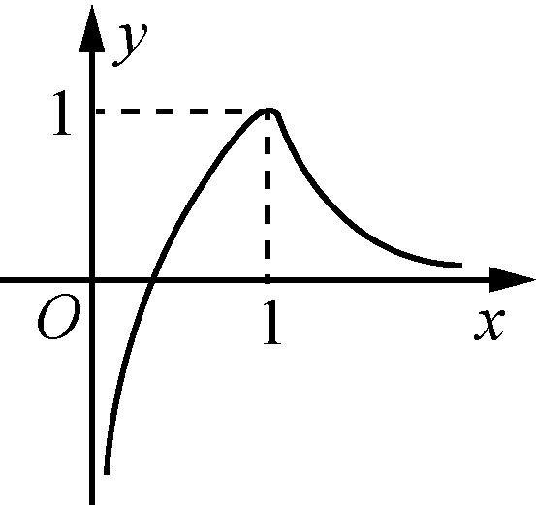

(第13题)